**独家视频丨十四届全国人大三次会议开幕 习近平等党和国家领导人出席开幕会**

[央视新闻](https://author.baidu.com/home?from=bjh_article&app_id=1570168240515616" \t "https://baijiahao.baidu.com/_blank)2025-03-05 09:48北京

00:47

3月5日上午9时，十四届全国人大三次会议在人民大会堂开幕，中共中央总书记、国家主席、中央军委主席习近平等党和国家领导人步入会场，出席开幕会。

申遗成功后的首个中国年，非遗增添了厚重的文化底蕴。近年来，越来越多的年轻人喜爱非遗，并投身其中。年轻群体正以全新姿态接棒文化传承，他们不仅主动拥抱传统技艺，更是通过短视频创作、跨界联名等方式，为非遗的创造性转化与创新性发展注入青春动能。

全国两会期间，这一话题也引发多位全国人大代表的热议，他们一方面身体力行地带动更多年轻人喜欢和从事与非遗相关的事情，同时也积极建言献策，希望非遗传承能用“年轻心”来吸引年轻人。现代快报记者在采访中了解到，如今有不少年轻人在用实际行动加入非遗传承中来，他们接过前辈们手中的接力棒，为非遗传承注入更多年轻力量。

****全国人大代表、江苏省扬州市宝应县国凤刺绣厂技术总监莫元花：****

****把学生设计的文创丝巾带上两会****

“这条丝巾上面绣着身披牡丹、嘴衔蝴蝶、头戴桃花的九色鹿，九色鹿源自敦煌壁画，象征祥瑞，牡丹代表繁荣昌盛，蝴蝶象征蜕变和生机。”全国人大代表、江苏省扬州市宝应县国凤刺绣厂技术总监莫元花向现代快报记者介绍，这次参加全国两会，她特地带来了学生设计的文创丝巾。

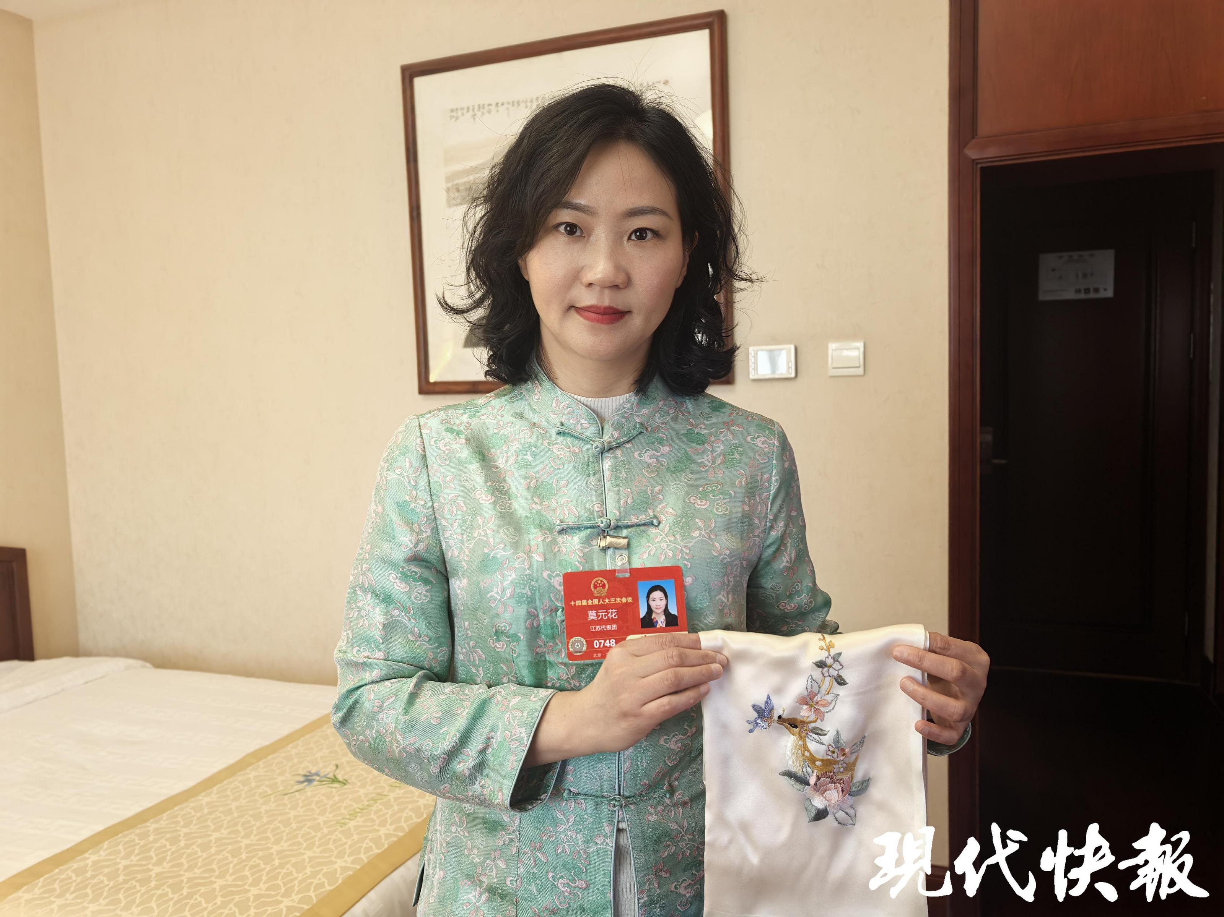 莫元花代表

莫元花说，学生们将这些传统图案融入设计，并用刺绣方式呈现，既符合现代审美，又具有传统文化底蕴，深受大家欢迎。

“今年春晚无锡分会场中，刺绣元素随处可见，如主持人手中的扇子、演员们穿的衣服等，都融入了刺绣技艺，让我感到非常自豪。”莫元花表示，作为一名手艺人，能让全世界看到中国的刺绣作品，是一件非常欣慰的事情。

莫元花还提到，现在的年轻一代对非遗非常追捧，不仅在各大博物馆能看到非遗作品，在日常生活中也能看到，如含有非遗元素的胸针、扇子、衣服等。“这些非遗元素受到年轻人的喜爱，也让我更有信心将非遗传承下去。”

为了更好地传承非遗技艺，莫元花在扬州职业大学纺织服装学院成立了莫元花技能工作室，将非遗技艺与服装设计专业相结合。她希望通过这个平台，让学生们在学习专业知识的同时，也能将中国文化和技艺融入服装设计中，拓宽他们的就业渠道，提高就业质量。

****全国人大代表、江苏淮剧博物馆演员、江苏省戏剧家协会副主席陈澄：****

****方言翻唱经典歌曲，让年轻人找到淮剧的全新打开方式****

“一部戏能够留下来，一定有它独特的支撑手段，而经典唱腔则是让大家记住剧目的关键。”在全国人大代表、江苏淮剧博物馆演员、江苏省戏剧家协会副主席陈澄看来，淮剧的传承首先要坚守其独特的艺术风格和经典唱腔，这是淮剧能够代代相传的根本。

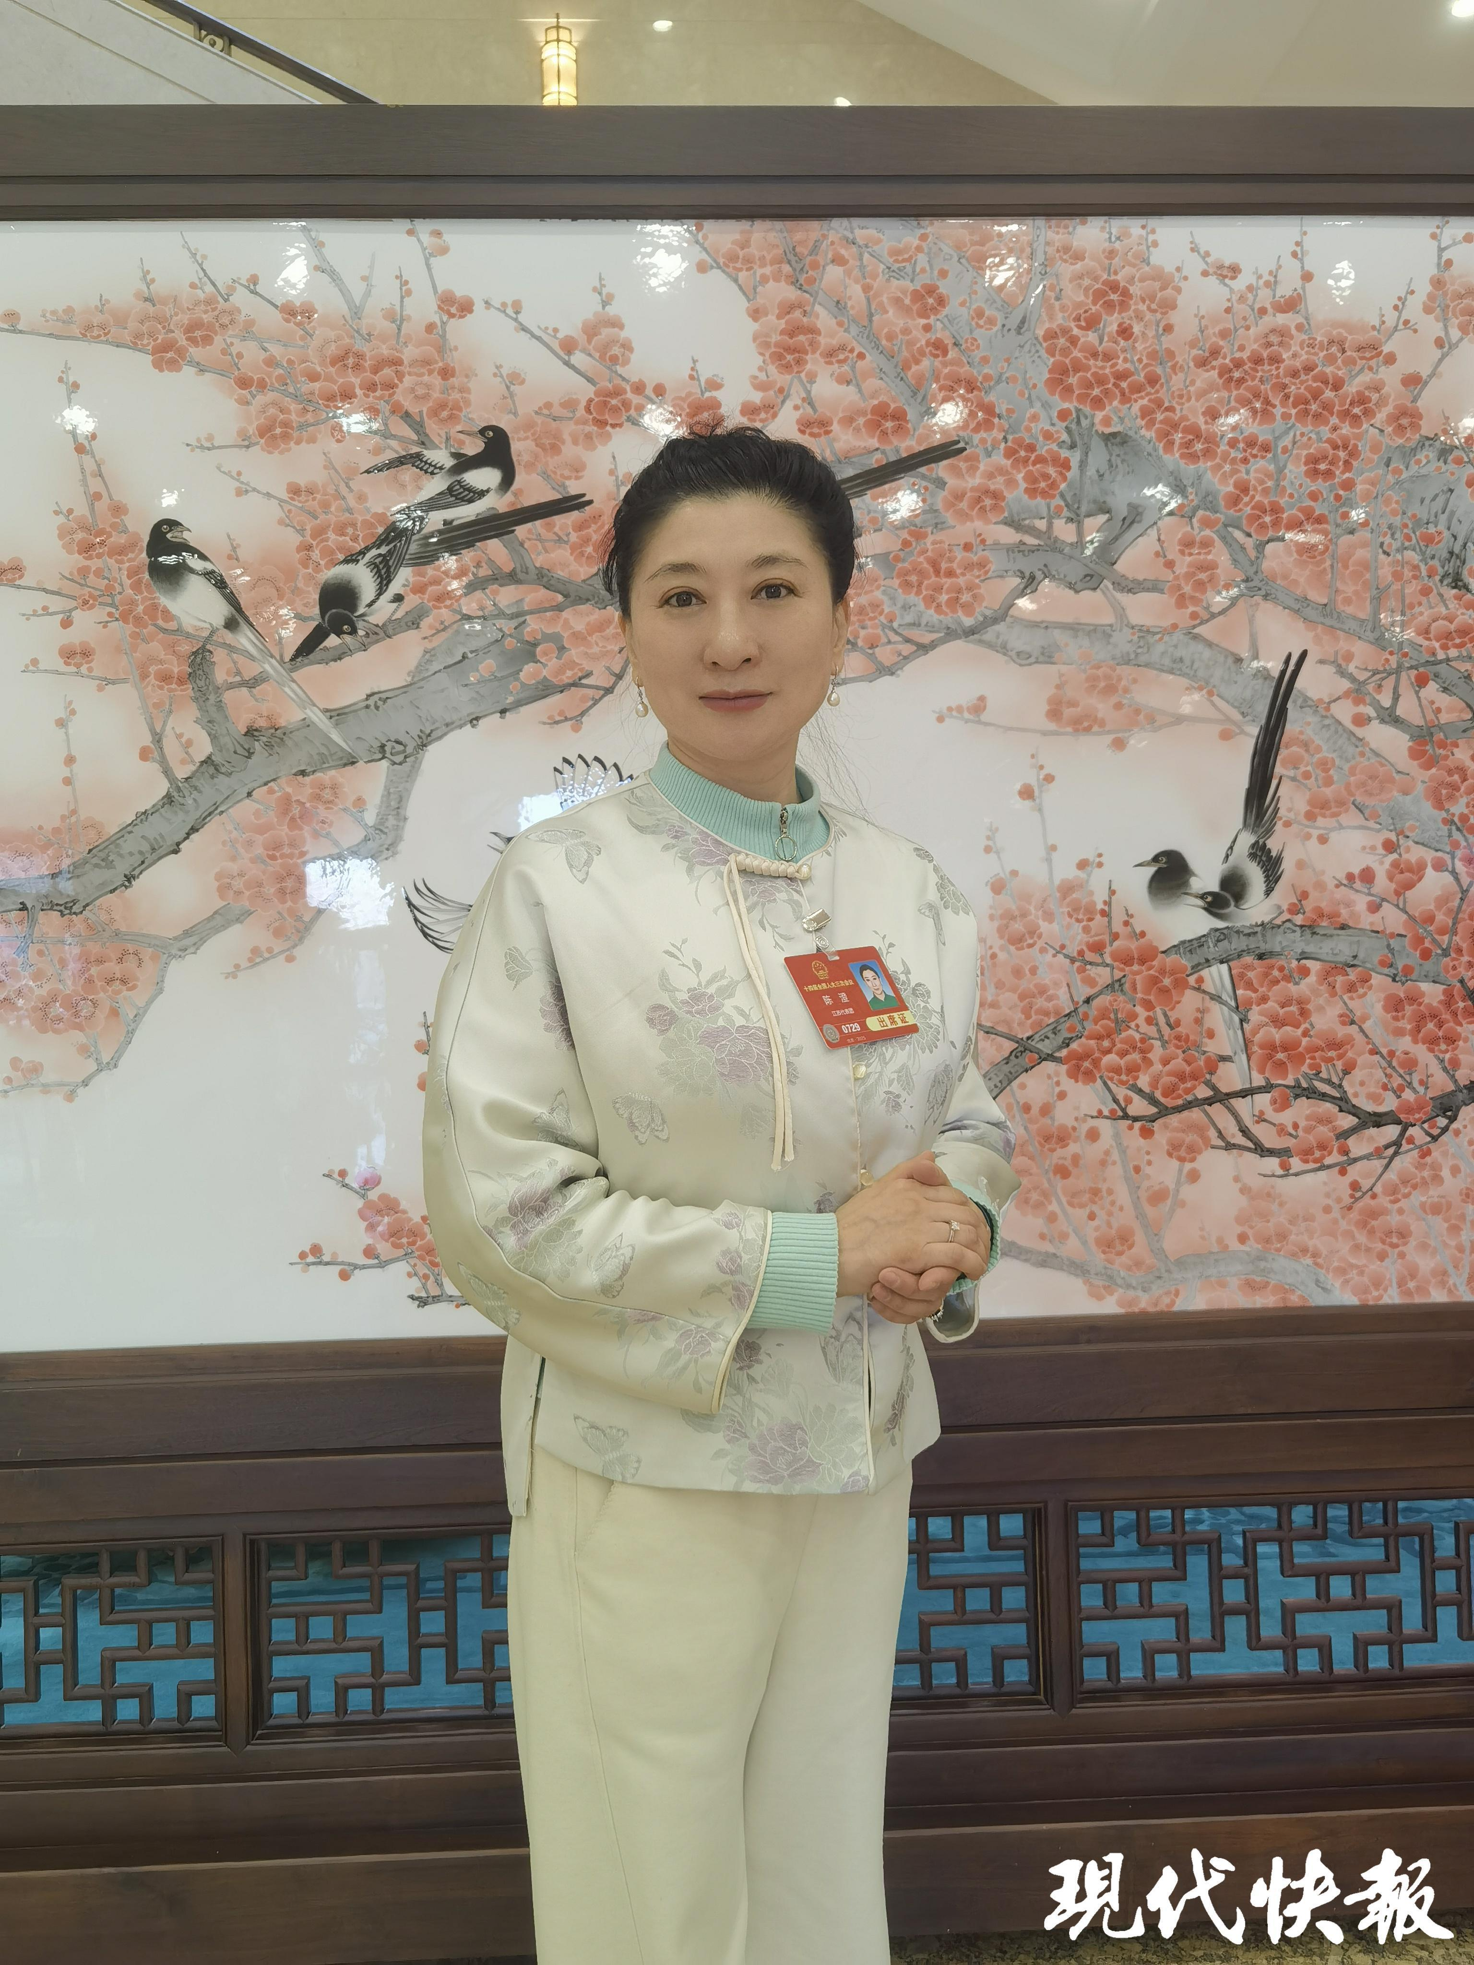 陈澄代表

在传承的基础上，陈澄也在积极探索淮剧的创新发展之路。她认为，在互联网时代，淮剧要借助网络平台的力量，突破线下剧场的传播限制。“无论是抖音直播、B站直播还是其他平台，网络传播的影响力远超线下剧场，我们通过这些平台，让更多人了解淮剧。”陈澄表示。

陈澄还提到，通过网络平台的推广，可以将流量引入线下剧场，让更多人亲临剧场，感受淮剧的魅力。

为了吸引更多年轻人的关注，陈澄也积极尝试将淮剧与现代元素相结合。她说：“我们尝试用淮剧的方言表演，翻唱一些经典热门歌曲，通过微博等平台实现传统与现代的碰撞。”这种拓宽式的尝试不仅可以吸引更多人关注淮剧，还能让他们通过淮剧方言和独特的声腔，感受到淮剧的魅力。

****被非遗“硬控”，越来越多年轻人加入其中****

古老非遗打铁花和时尚跑酷结合，火花四溅，刷屏全网；环境式越剧《新龙门客栈》通过短视频平台引爆社交圈；浙江理工大学录取通知书融入“宋锦”“苏绣”和“书画丝绸装裱”三项非遗工艺……当非遗遇见Z世代，一场跨越千年的文化对话正在上演。

数据显示，仅春节期间，抖音平台非遗相关视频总播放量达到1679亿，非遗相关直播平均每天有17.3万场。

“黄风岭，八百里，曾是关外富饶地……”2024火爆全网的游戏《黑神话：悟空》中，有一段陕北说书走红出圈。这段说书由陕北说书非遗代表性传承人熊竹英表演，将游戏场景、剧情与陕北说书特色融合，展现了浓郁的中国风与深厚的陕北韵味，引发国内外网友尤其是年轻人的广泛关注与热议。

作为南京市级非遗，南京风筝的历史可追溯到南北朝时期，民间至今流传着“正月灯、二月鹞”“清明放断鹞”等歌谣。最近，南京风筝非遗代表性传承人张堡程以《哪吒之魔童闹海》为灵感来源，制图、扎骨架、线描绘图、刻版、水印、上色、绑线、调试……用十天时间做出哪吒风筝，将它送上天空。

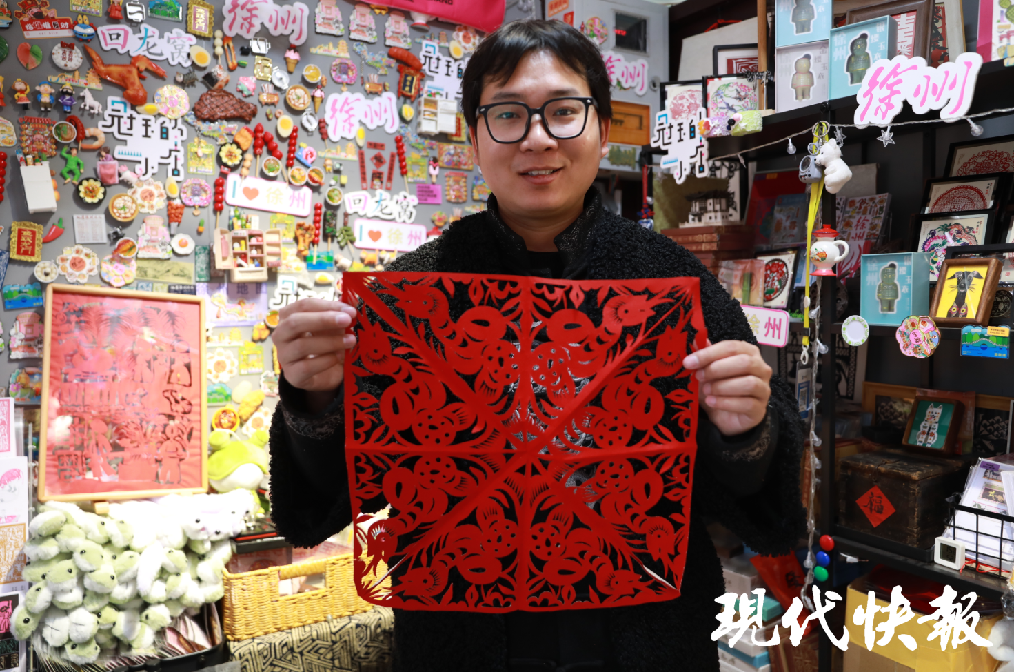 刘冠玉

作为一项流传了千年的非遗技艺，年轻人对于徐州剪纸的印象仍然停留在小时候的窗花。而90后徐州剪纸区级传承人刘冠玉却通过自己的思路和表现形式，让徐州剪纸更融入到了当下年轻人的生活中。冰箱贴、明信片……他把自己的作品做成了文创周边，因为个人风格明显，深受年轻人的喜爱。

从泉州簪花、陕北说书到徐州剪纸、南京风筝，非遗技艺正以颠覆性的姿态“硬控”年轻人。

现代快报/现代+记者 徐红艳 徐苏宁 裴诗语/文 钱念秋/视频